АНАЛИТИКИ
КАРТА ИССЛЕДОВАНИЯ
- Объект исследования ______________________
2. План исследования:
а) поиск необходимой информации в словаре;
б) самостоятельное размышление (проверка гипотезы на основе информации из словаря);
Сказка – повествовательное, обычно народно-поэтическое произведение о вымышленных лицах и событиях, преимущественно с участием _____________________, фантастических сил.
- Задание для группы.
Исследуйте черты характера главных героев (соедините стрелкой).
злая
добрая
ВЕДЬМА жестокая АЛЁНУШКА

ласковая
заботливая
преданная
хитрая
грубая
- Подведение итогов.
Сказка «Сестрица Аленушка и братец Иванушка» - это ______________сказка с ____________________тональностью. Сказка учит нас _____________старших, любить друг друга и не оставлять близких в беде.

ИЛЛЮСТРАТОРЫ
КАРТА ИССЛЕДОВАНИЯ
- Объект исследования ______________________
- План исследования:
а) поиск необходимой информации в словаре;
б) самостоятельное размышление (проверка гипотезы на основе информации из словаря);
Сказка – повествовательное, обычно народно-поэтическое произведение о вымышленных лицах и событиях, преимущественно с участием _____________________, фантастических сил.
- Работа в группе. Исследуйте сюжет сказки и подберите иллюстрации в нужной последовательности.
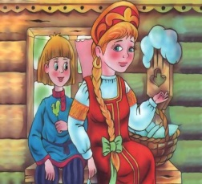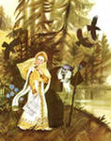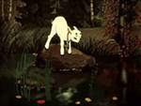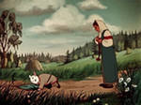
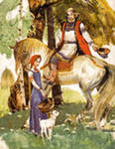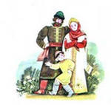
- Подведение итогов.
Сказка «Сестрица Аленушка и братец Иванушка» - это ______________сказка с ____________________тональностью. Сказка учит нас _____________старших, любить друг друга и не оставлять близких в беде.

НОВЫЕ СКАЗОЧНИКИ
КАРТА ИССЛЕДОВАНИЯ
- Объект исследования ______________________
- План исследования:
а) поиск необходимой информации в словаре;
б) самостоятельное размышление (проверка гипотезы на основе информации из словаря);
Сказка – повествовательное, обычно народно-поэтическое произведение о вымышленных лицах и событиях, преимущественно с участием _____________________, фантастических сил.
3.Работа в группе.
Исследуйте язык сказки. Обратите внимание на выделенные устаревшие слова. Замените эти слова современными.
Слова для справок: зарыдала, девушка, в золото и серебро.
Залилась (____________) Алёнушка слезами.
Красная девица (______________)
В злато-серебро(_____________________________)

4.Подведение итогов.
Сказка «Сестрица Аленушка и братец Иванушка» - это ______________сказка с ____________________тональностью. Сказка учит нас _____________старших, любить друг друга и не оставлять близких в беде.

ИССЛЕДОВАТЕЛИ
КАРТА ИССЛЕДОВАНИЯ
- Объект исследования ______________________
- План исследования:
а) поиск необходимой информации в словаре;
б) самостоятельное размышление (проверка гипотезы на основе информации из словаря);
Сказка – повествовательное, обычно народно-поэтическое произведение о вымышленных лицах и событиях, преимущественно с участием _____________________, фантастических сил.
- Работа в группе. Исследуйте и подчеркните такую пословицу, которая подходит к данной сказке:
Кто не слушает советов, тому нечем помочь.
Труд человека кормит, а лень портит.
Маленькое дело лучше большого безделья.
- Подведение итогов.
Сказка «Сестрица Аленушка и братец Иванушка» - это ______________сказка с ____________________тональностью. Сказка учит нас _____________старших, любить друг друга и не оставлять близких в беде.

